ACTIVIDADES
1.El proyecto es organizar el UPD (último primer día) ¿cómo lo realizaría siguiendo las etapas del ¿Proyecto Tecnológico? Escriba en su cuaderno.
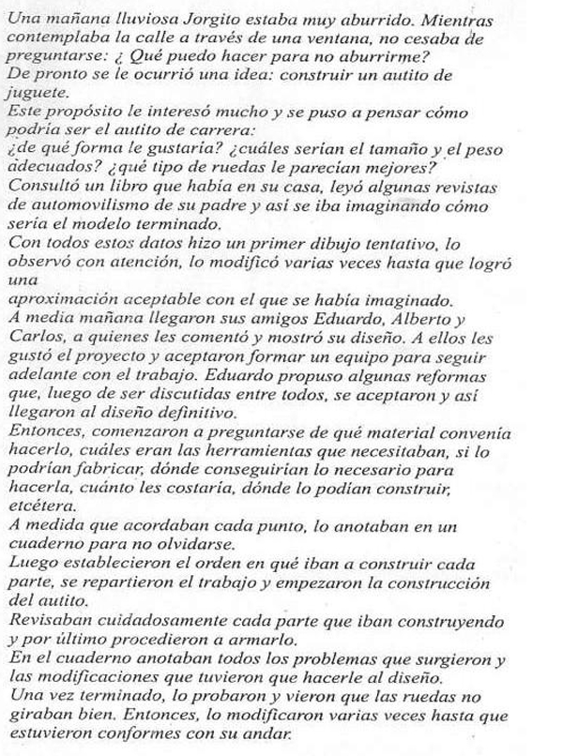
2- Lea y reconozca del siguiente texto las etapas del proyecto tecnológico. Coloque el nombre de la etapa y trascriba el texto que se corresponde con esa etapa.

3- En grupos de 5 integrantes como máximo, realice un producto que se desplace y lleve peso. Presentar informe en Word siguiendo los pasos del proyecto tecnológico.

